 T.C.
PAMUKKALE ÜNİVERSİTESİ
SAĞLIK ARAŞTIRMA VE UYGULAMA MERKEZİ

“Sağlıklı yaşam, mutlu bireyler, güler yüzlü toplum”

HİPOFİZ ADENOM EL KİTABI

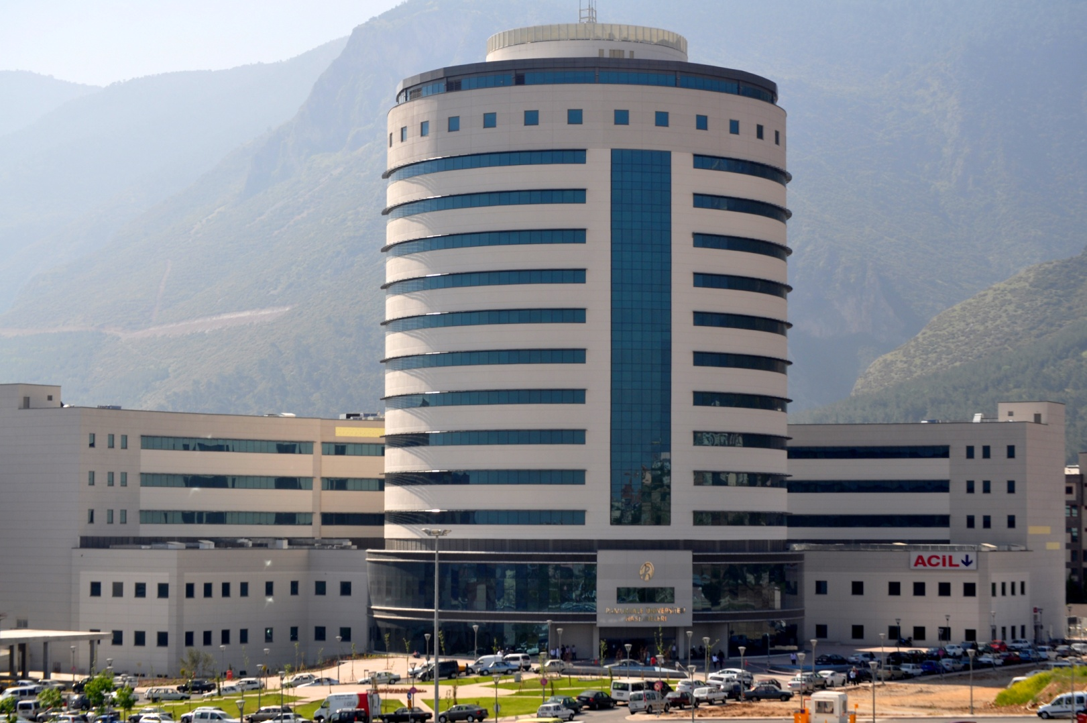
Hipofiz Adenomları ve Hormon Bozuklukları
Hipofiz adenomları, vücudun hormonal merkezi olan hipofiz bezinin en sık görülen tümörleridir. Bu tümörler hormonal denge bozuklukları veya görme kayıpları ile kendilerini gösterebilmektedirler.

TEDAVİ YÖNTEMLERİ
Tedavilerinde ilaçlar, cerrahi yöntemler ve Gamma Knife kullanılabilmektedir. Hipofiz tümörlerinin tedavisinde üç yaklaşım vardır: İlaç kullanımı, ameliyat ve ışın tedavisi. İlaç tedavisiyle aşırı hormon salgılanmasını kontrol etmek mümkündür. Ancak ilaç kesildiğinde çoğu hastada hormon salgılanması tekrar eski düzeyine yükselir. Bu da tümörün tekrar büyümesini kolaylaştırır. Hastanın ilacı tüm yaşamı boyunca kullanması gerekebilir. Işın tedavisi, ilaç tedavisi ve ameliyat ile kontrol altına alınamayan veya ameliyat ile ulaşılması riskli yere uzanan hipofiz tümörlerinde tercih edilir.
BELİRTİLERİ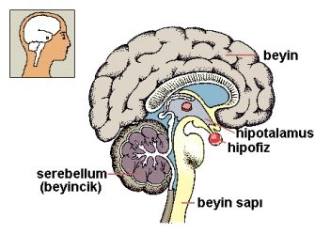
1- Baş ağrısı
2- Kusma (Fışkırır tarzda)
3- Sara tarzında bayılma nöbetleri
4- İlerlemiş dönemlerde (Beyinde yerleştiği yere göre) vücudun bazı bölgelerinde felç belirtileri
5- Kişilik bozuklukları, bazı yeteneklerde (hesap yapma yazı yazma gibi) bozulma

Hipofiz ameliyatı nasıl bil ameliyattır?
Beynin alt kısmını ilgilendiren bir ameliyat olmasına karşın bir beyin ameliyatı sayılmaz. Çünkü burun kökünden burun sinüslerinden girilerek beyin tabanına yani hipofiz bölgesine ulaşılır. Beyin genellikle operasyon sırasında etkilenmez. Bu özelliği ile esas olarak bir sinüs operasyonuna benzer. Hastane yatış süresi operasyondan sonra genellikle birkaç gündür.
Tekrar ameliyat gerekir mi?
Ameliyat sonrası dokunun tekrar büyüme ihtimali yıllar içinde vardır. Bu nedenle izlem sırasında yapılan diğer tedavilere rağmen tekrar eden adenomlarda tekrar operasyon gerekebilir.

Ameliyat Öncesi Değerlendirme
Tüm hastalarda ameliyattan önce tam bir fizik muayene, nörolojik muayene, hormon seviyelerine yönelik endokrinolojik değerlendirme ve görme alanı muayenesinin yanı sıra navigasyona uygun formatta çekilecek bilgisayarlı sinüs tomografisi ve hipofizdeki patolojiye yönelik manyetik rezonans (MR) tetkikleri yapılmalıdır.
AMELİYAT ÖNCESİ HAZIRLIK
Sigara içmek kandaki oksijen düzeyini azalttığı için yara iyileşmesini geciktirmektedir. Eğer sigara kullanıyorsanız ameliyattan iki hafta önce sigara kullanımı bırakmanız iyileşme süreciniz açısından çok önlemli bir faktördür.
Ameliyattan bir hafta öncesine kadar alkol kullanmamaya özen gösteriniz.
Ameliyatınız öncesinde herhangi bir zamanda geçirdiğiniz önemli bir hastalık, alerji ya da kronik rahatsızlıklarınızı ( hipertansiyon, şeker hastalığı, geçirilmiş ameliyat vb. ) ve sürekli kullandığınız ilaçları mutlaka doktorunuza bildiriniz.
Ameliyat öncesinde doktorunuzun sizden istemiş olduğu tetkikleri mutlaka yanınızda getirmelisiniz. ( Tomografi,ultrason vb. )
Ameliyattan bir gece önce banyonuzu yapıp, iyi bir uyku uyumaya dikkat ediniz.
Hastaneye gelirken rahat kıyafetler giyiniz, makyaj yapmayınız, oje ve takı kullanmayınız. Değerli eşyalarınızı evinizde bırakınız.
Ameliyat öncesi güvenliğiniz için altı saatlik kesin açlık süresi gerekmektedir. Bu altı saat içinde su dahi içmemeniz önemlidir. Gece 24.00’ten sonra, herhangi bir şey yiyip içmeyiniz.
Ameliyat sabahı hastaneye geldiğinizde, size ayrılan odaya yerleştirileceksiniz. Öykünüz alınacak vital bulgularınız (tansiyon, ateş, nabız) kontrol edilerek kaydedilecek, damar yolu açılacak ve sıvı-elektrolit dengesini sağlamak amaçlı serum takılacaktır.
Ameliyathaneden sizi almaya geldiklerinde ameliyat önlüğünü üzerinizdeki her şeyi çıkarıp giymeniz gerekir. Üzerinizde bulunan değerli eşyalarınızı varsa takma dişlerinizi çıkarıp yakınınıza telsim etmelisiniz
AMELİYAT SONRASI BAKİM
Hastalar genellikle ameliyat sonrası birkaç gün yoğun bakımda takip edilir.
* Hasta servise kabul edildiğinde tansiyon, ateş, nabız kontrolleri alınır.
*Hastanın aldığı ve çıkardığı sıvılar miktar olarak kaydedilir.
*Hastanın saatlik idrar çıkış takibi yapılır.
*Burundan akıntı ve kanama takibi yapılır.
* Burundaki tamponlar nedeniyle yutmakta zorlanma burundan nefes alamama ve ağız kuruluğu olabilir. Burun tamponları 2 veya 3. günde çıkarılır. Hastaya burundan kanama ve akıntı belirti ve bulguları yönünden eğitim verilir. Hasta kanama ve akıntı olup olmadığı ile ilgili takip edilir.
* Ameliyat sonrasındaki birkaç günde baş ağrınız olabilir
*Taburculuk eğitiminde burun kanama ve akıntı belirti ve bulguları, travmaların önlenmesi aldığı ilaçların alış saatleri ve miktarları, etki-yan etkileri ve kullanım amaçları anlatılır.

